Общие положения
Сеть:
Назначение:
В сети расположены все необходимые учебные материалы, задания, а также оболочка Borland C 3.1, с которой нам и предстоит работать.

Вход в сеть:
Каждому студенту выдается именной Login Name - . Он состоит из User Name – имя пользователя и Password – пароля.
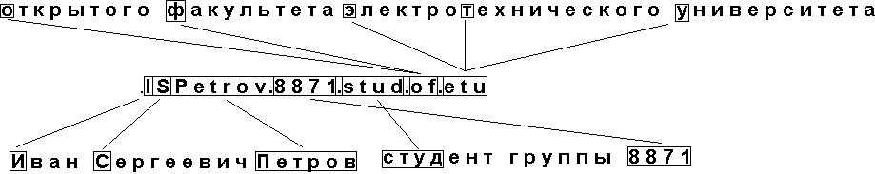
Пример. Для студента с именем Петров Иван Сергеевич формирование имени пользователя происходит так:
Точки используются в качестве разделителя между логическими компонентами имени пользователя. Точка перед именем необходима!
Пароли формируются с помощью генератора паролей.

Для входа в сеть под DOS используется утилита LOGIN, находящаяся на диске F.
После запуска утилиты система просит ввести имя пользователя. ПО окончании ввода необходимо нажать клавишу [Enter].
Затем система запросит пароль. Необходимо отметить, что введённый пароль не отображается на экране даже звёздочками.
При удачной регистрации система выдаст вам приветствие. В противном случае необходимо повторить процесс регистрации, внимательно следуя указаниям. Если и это не помогло, нужно, никому не мешая, обратиться к администраторам сети.
Для входа в сеть под Windows при корректном подключении ЭВМ к сети утилита для входа в сеть загружается автоматически. Регистрация происходит аналогично.

Порядок использования сети и ЭВМ:
Временные файлы, директории и запуск программ необходимо осуществлять только с диска D. В противном случае лаборатория не несёт ответственности за работу программ. По окончании работы необходимые файлы нужно забирать. Сохранность файлов на диске D не гарантирована.
Для каждого из студентов кафедры ВТ предусмотрен диск H (HOME- диск), который расположен в сети и предназначен для хранения информации в ограниченном размере.

Требования к отчёту
Отчёт выполняется на листах формата А4.
Все приводимые иллюстрации должны иметь наименование и обозначение. Пример:

Рис.1. Параллельные линии

Титульный лист должен содержать:
- Наименование министерства
- Наименование учебного заведения
- Наименование кафедры
- Номер лабораторной работы с названием/Название курсового проекта
- Наименование дисциплины
- Преподавателя
- Выполнившего студента/бригаду студентов поимённо с указанием номера группы
- Город
- Год выполнения

Приложение 1 - пример титульного листа.

Отчёт помимо титульного листа должен содержать:
- Задание, выполняемое в ходе лабораторной работы/курсового проекта
- Порядок выполнения и результаты проделанной работы
- Краткое словесное описание алгоритма
- Блок-схема/алгоритм программы по указанию преподавателя.
- Текст программы (приложение)
- Контрольные и тестовые примеры
- Программные ограничения

Блок-схема выполняется в соответствии с документом «Рекомендации по созданию блок-схем».
Текст программы должен быть выполнен в соответствии с документом «Несколько слов о хорошем стиле программирования» шрифтом Courier или Courier New.
В контрольном примере должны быть условия и ожидаемый результат, при наличии которого пользователь может констатировать работоспособность программы.
Тестовые примеры должны проверять все возможные функции программы.
Программные ограничения должны отображать все возможные нюансы, включая ограничения, связанные с форматом данных.

Требования к сдаче
Для защиты лабораторной работы необходимо выполнить следующие условия:
- Полная бригада
- Отчёт
- Готовность ответить на любой вопрос или знать, где посмотреть на него ответ. НО НЕ СПРОСИТЬ!
- Умение применять знания, полученные в результате прочтения документа «Необходимые функции оболочки ВС»

Приложение 1. Пример титульного листа.

Министерство ВиССО
Санкт-Петербургский Государственный
Электротехнический Университет
СПб ГЭТУ «ЛЭТИ»
———————————————————————————————
Кафедра ВТ

ОТЧЁТ
По лабораторной работе №1
«Сложение двух чисел»
Дисциплина «Информатика»

Выполнили
студенты:
И. С. Петров ____________
П. С. Петров ____________
Проверил:
П. С. Иванов ____________

Санкт-Петербург
2003 г.

